Для привязки сертификата в личном кабинете модуля «Малые закупки Смоленской области» с 02.09.2024 необходимо в личном кабинете перейти во вкладку «Профиль участника», внизу страницы в поле «Сертификат» нажать кнопку «Обновить».

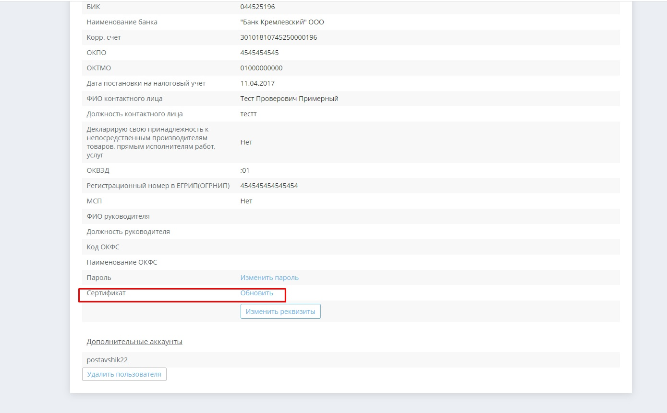

Далее необходимо нажать кнопку «Выбрать новый сертификат». Система предложит выбрать сертификат из установленных на вашем ПК.

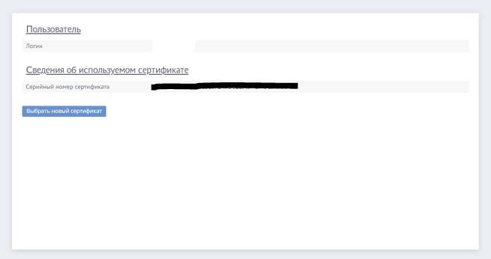

**Обращаем внимание!**

**Поданный в заявке сертификат должен принадлежать контактному лицу, указанному в личном кабинете.**